**团队项目需求分析改进**

  应用面向对象分析方法（OOA），修改完善团队项目需求规格说明书，要求如下：

* 分析《项目需求规格说明书》初稿不足，特别是需求描述建模不完整的内容。
  + 在上次建模过程中缺少类图。
  + 需要对初稿的用例图，活动图等进行进一步的解释说明。
  + 需求调研不够充分，只用了问卷调查跟访谈法，却没有针对原型去做用户需求调研。
  + 初稿中对灵活性和故障处理要求描述的不是很详细，更新版对此进行了补充。
* 参考《构建之法》8.5节功能的定位和优先级，给出功能分析的四个象限。

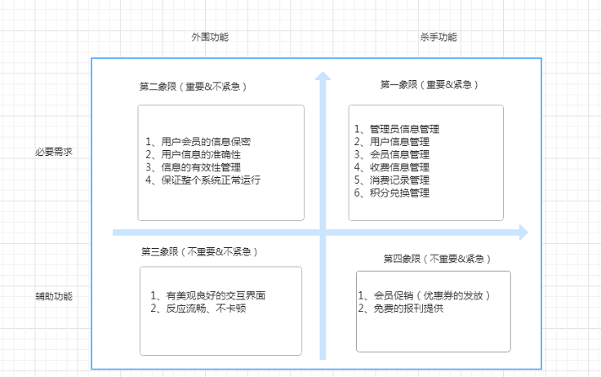

                                            图1：四象限图

* 编制团队项目的WBS
  + WBS：工作分解结构（Work Breakdown Structure）， 创建WBS是把项目按阶段可交付成果将项目工作分解成较小的，更易于管理的组成部分的过程。
  + WBS是项目管理重要的专业术语之一。WBS的基本定义 ：以可交付成果为导向对项目要素进行的分组，它归纳和定义了项目的整个工作范围每下降一层代表对项目工作的更详细定义。无论在项目管理实践中，还是在PMP，IPMP考试中，工作分解结构（WBS）都是最重要的内容之一。WBS总是处于计划过程的中心，也是制定进度计划、资源需求、成本预算、风险管理计划和采购计划等的重要基础。WBS同时也是控制项目变更的重要基础。项目范围是由WBS定义的，所以WBS也是一个项目的综合工具。

1）团队项目的WBS

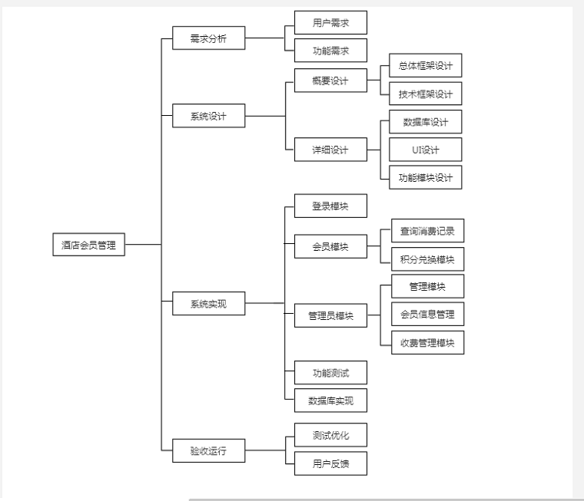

2）使用WBS工具，创建的看板图

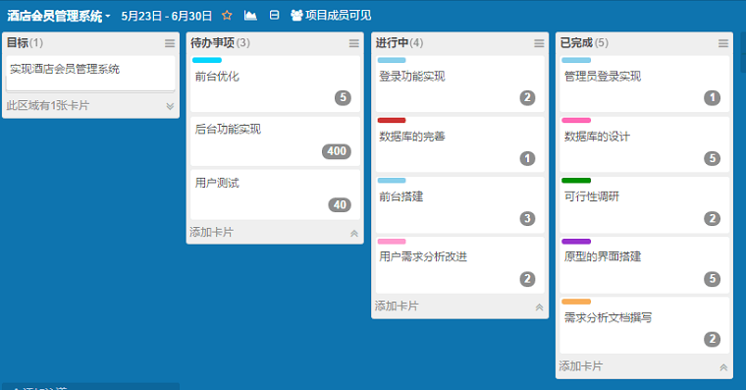

3）使用WBS工具，创建的燃尽图

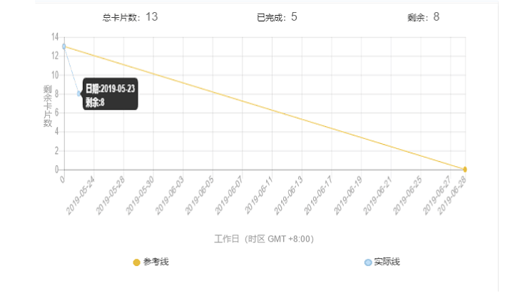

* 团队成员估计各自任务所需时间

| **团队成员** | **分工** | **所需时间** |
| --- | --- | --- |
| 姚玉婷 | 后台设计，后台管理的实现 | 三周 |
| 马丽莎 | 后台设计，用户阶段的实现 | 三周 |
| 孙苗坤 | 前端界面的设计 | 二周 |
| 张 琼 | 数据库设计，测试阶段 | 三周 |